**ภาคผนวก ค**

คู่มือวิธีในการเข้า การสร้างฐานข้อมูลในไฟร์เบส และการเชื่อมต่อกับบอร์ดโหนด 32 ไลท์

1. วิธีเข้าไปยังไฟร์เบสและวิธีล็อกอิน

1.1 เข้า Google แล้วทำการค้นหาคำว่า firebase และทำการกดที่ Firebase

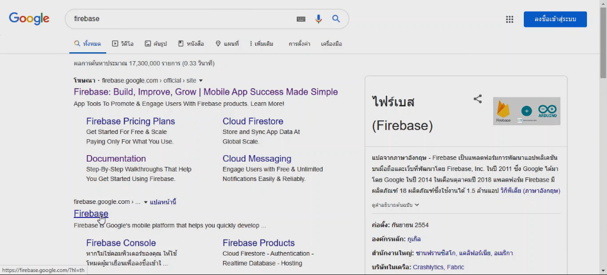

**1**

1.2 เมื่อเข้ามาสู่หน้าไฟร์เบสแล้วให้ทำการเลือกลงชื่อเข้าใช้งาน โดยการเข้าให้งานสามารถใช้ Gmail ที่ผูกไว้กับ Google เข้ามาใช้งานได้

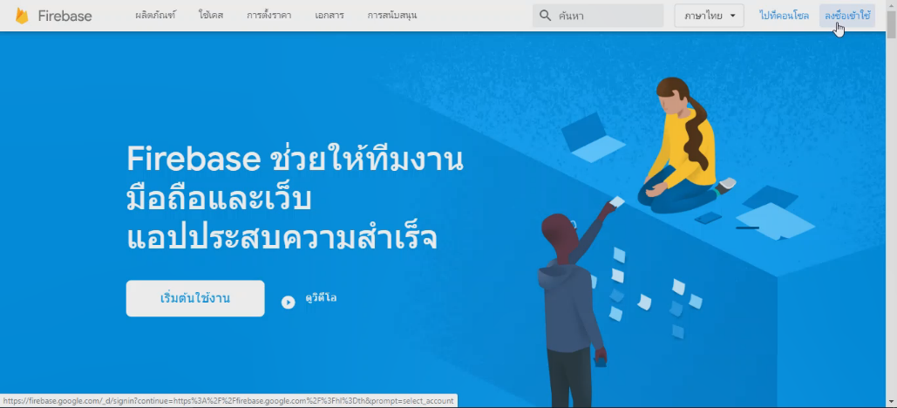

**2**

2.วิธีเข้าสู่หน้าการสร้างโปรเจค, วิธีการสร้างโปรเจค และวิธีการสร้างฐานข้อมูลมีขั้นตอนดังนี้

2.1 เลือก ไปที่คอนโซล

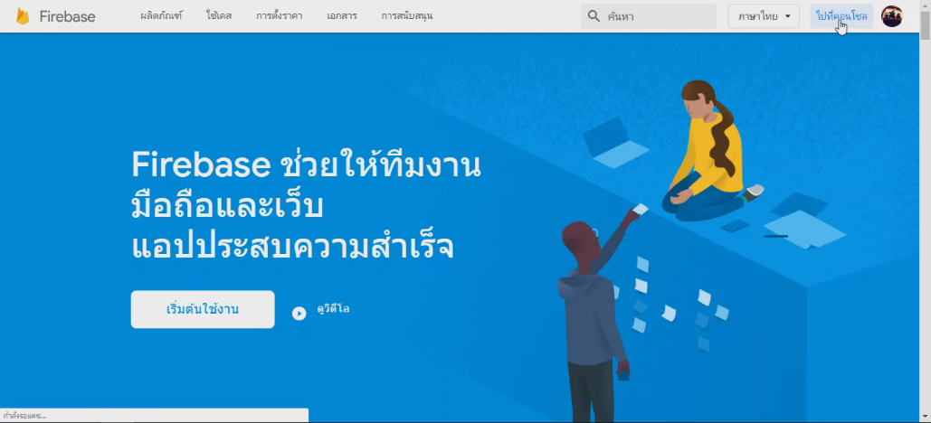

**1**

2.2 เลือก เพิ่มโปรเจค

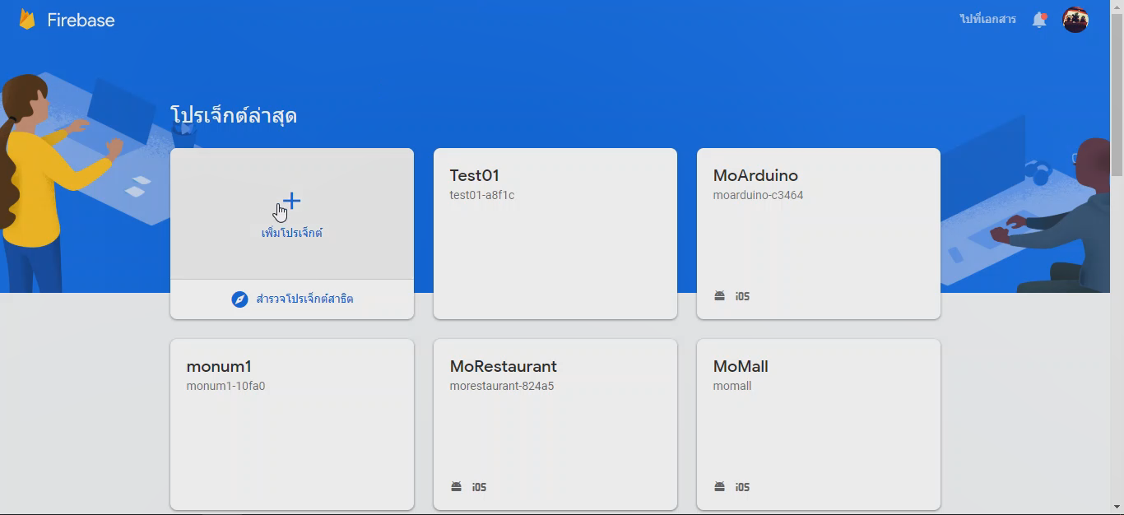

**2**

2.3 ใส่ชื่อโปรเจคที่เราต้องการจะสร้างแล้วกดต่อไป

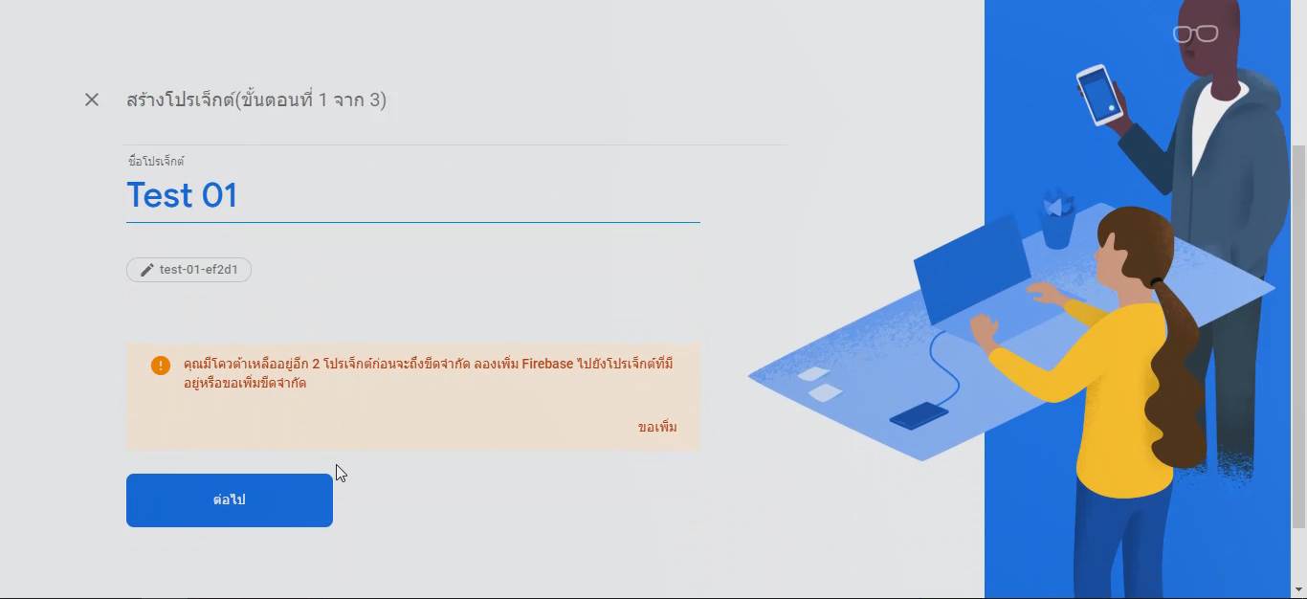

**3**

2.4 ให้ทำการปิดการเปิดใช้ Google Analytics สำหรับโปรเจคนี้และทำการกดสร้างโปรเจค

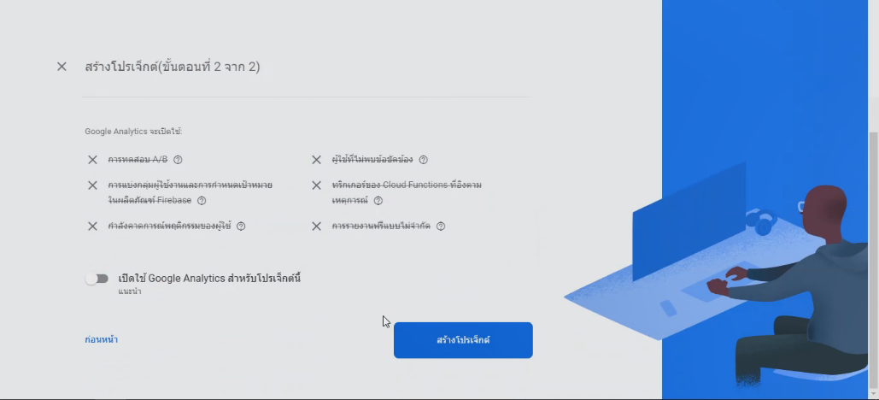

**4**

2.5 รอจนกว่าจะทำการสร้างโปรเจคเสร็จและทำการกดดำเดินการต่อ

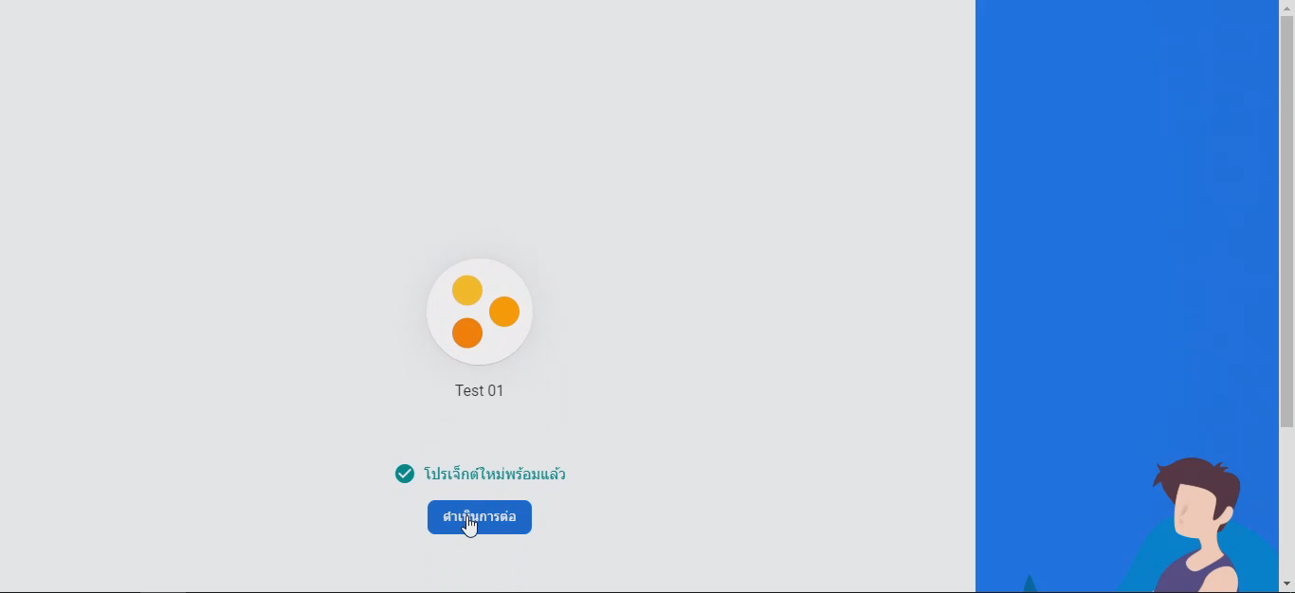

**5**

2.6 เลือกที่ Database และทำการเลื่อนหา Realtime Database แล้วทำการกดที่สร้างฐานข้อมูล

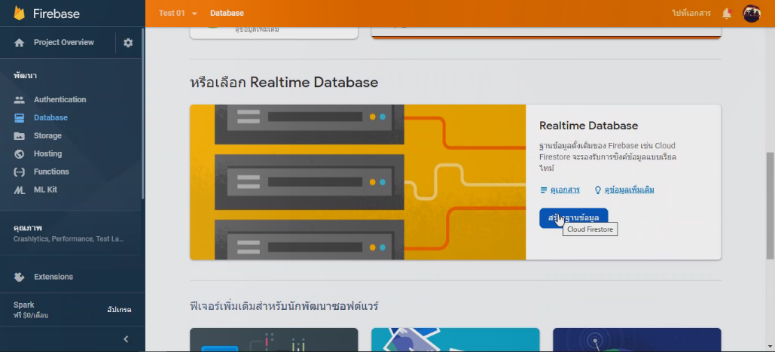

**6**

2.7 เลือกเริ่มต้นในโหมดล็อคและกดเปิดใช้

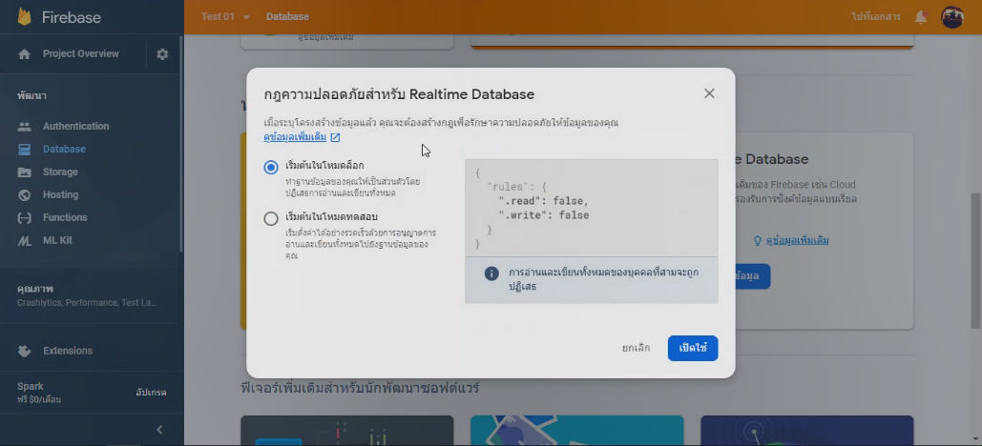

**7**

2.8 หน้าตาของฐานข้อมูลที่เราทำการสร้าง

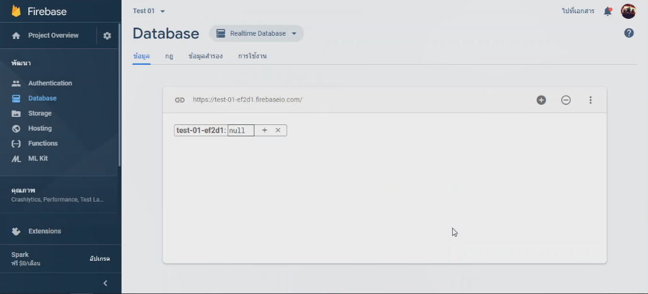

3. วิธีเชื่อมต่อกับบอร์ดโหนด 32 ไลท์

3.1 กดที่รูปเฟื่องและเลือกการตั้งค่าโครงการ

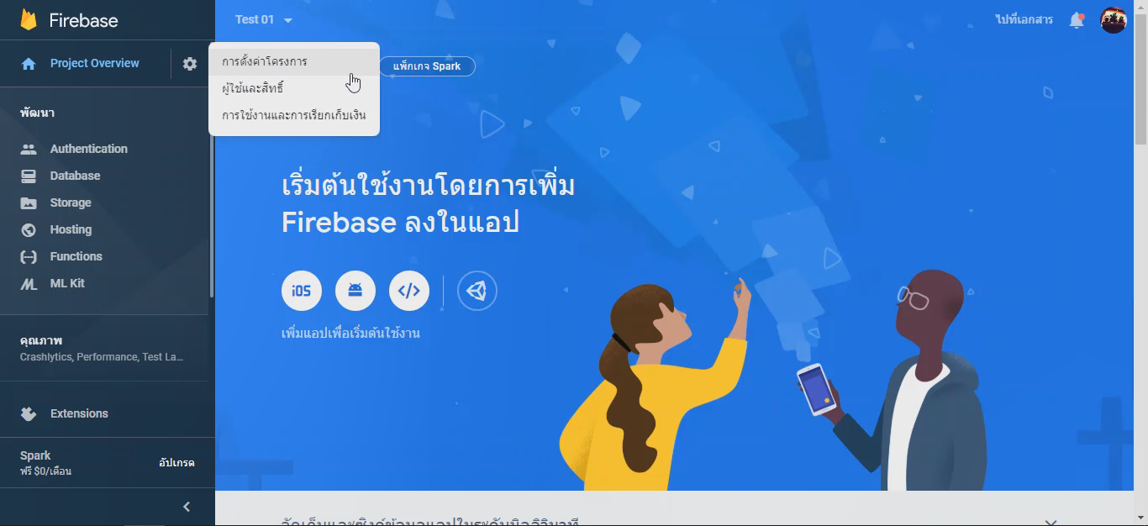

**1**

3.2 เลือกที่บัญชีบริการและเลือกข้อมูลลับฐานข้อมูลแล้วทำการกดแสดงแล้วทำการคัดลอกรหัสไปใส่ใน FIREBASE_AUTH ที่สร้างขึ้นในโปรแกรมอาร์ดูย์โน่ ไอดีอี ที่เราสร้างขึ้น

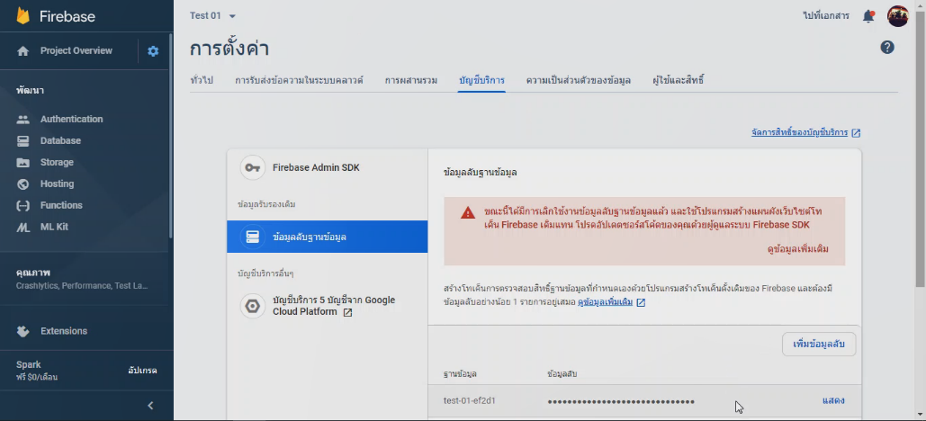

**2**

3.3 เข้าไปยังหน้าฐานข้อมูลในส่วนของ Realtime Database ที่เราสร้างขึ้นแล้วทำการคัดลอกลิ้งค์ไปใส่ใน FIREBASE_HOST ในโปรแกรมอาร์ดูย์โน่ ไอดีอี ที่เราสร้างขึ้น โดยลบให้เหลือดังตัวอย่าง “test-01-ef2d1.firebaseio.com”

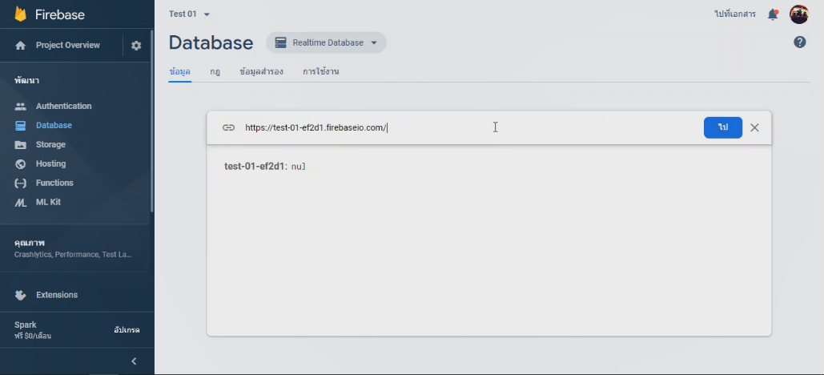

**3**